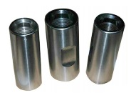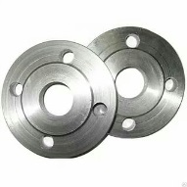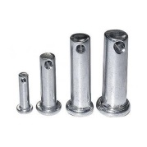
«Альянс-Пром»
г. Пермь, ул. Смирнова, 1в,
тел. / Viber + 7 919 473 64 94,
эл. почта: aliansprom59@gmail.com
Коммерческое предложение
Компания «Альянс-Пром» принимает заказы на изготовление метизов, крепежей, соединительных деталей трубопроводов, а именно: муфты, фланцы, болты, гайки, шайбы, шпильки, шестеренки, валы, обоймы, втулки, , штыри чугунные, пальцы и многое другое.

Изготавливаем под заказ анодные электроды марки ЭФС-Б, ЭФС-В, ЭФС-Г.

Возможна работа по чертежам заказчика. Все металлические изделия соответствуют требованиям ГОСТа.

Принимаем заказы на следующий перечень работ: токарные, фрезерные, трубонарезные.

Производим термообработку металла: отжиг, закалка, цементация, закалка на установках ТВЧ, закалка в защитной среде (соляная ванна).

Стоимость производимых услуг осуществляется в индивидуальном порядке. Цена услуги зависит от сложности работы и оговаривается на выгодных для Вас условиях. Расчет цены осуществляется с момента получения Вашей заявки (чертежей, эскизов, образцов).

Способы оплаты: Наличный расчет, Безналичный расчет
Сроки изготовления устанавливаются после рассмотрение конкретного заказа.
Способы доставки: Самовывоз, Доставка транспортной компанией по всей РФ.

Наша продукция:

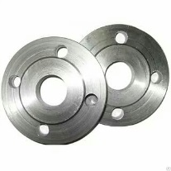
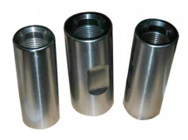
Муфта от 200руб./шт.

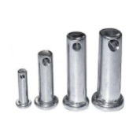
палец от 150руб./шт.
Фланец от 250руб/шт

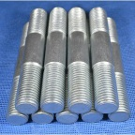
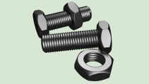
Болты , гайки
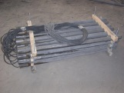
Анодные электроды от 30 000руб/шт

Шпилька от 70руб./шт.

- ЭЛЕКТРОД ТИПА ЭФС-Б
ОПИСАНИЕ
Электрод типа ЭФС-В представляет собой металлический кожух, в котором отливка цилиндрической формы из коррозионностойкого железокремнистого сплава (ферросилид) помещена в активаторную смесь с присоединенным к контактному узлу многопроволочным медным кабелем.
Электрод типа ЭФС-Г представляет собой отливку крестообразной формы из коррозионностойкого железокремнистого сплава (ферросилид) с присоединенным к контактному узлу многопроволочным медным кабелем.
КОМПЛЕКТНОСТЬ
Электроды упакованы в обрешетки.
Электрод типа ЭФС-Б- комплект 24 шт.
Электрод типа ЭФС-В- комплект 12 шт.
Электрод типа ЭФС-Г- комплект 24 шт.
Длина кабеля – 3,5±0,05 м (по согласованию с потребителем длина кобеля может быть изменена)
Руководство по эксплуатации, паспорт.
ОБЛАСТЬ ПРИМЕНЕНИЯ
Электроды входят в состав заземления и предназначены для работы в земле в качестве анодов при защите подземных металлических сооружений и коммуникаций от электрохимической коррозии, а также используются в качестве заземления линий электропередачи постоянного тока.

- МУФТЫ

ОПИСАНИЕ
Муфты изготавливаются из углеродистой стали марки 45.
Для увеличения долговечности муфт, уменьшения воздействия на них коррозионной среды и упрочнению поверхностного слоя металла, они подвергаются механической и термической обработке. Термообработку металла делаем в шахтных и горизонтальных печах. А также проводим закалку в соляной ванне и на установках ТВЧ.

- ФЛАНЕЦ. ВСЕ РАЗМЕРЫ от 10мм до 450мм
ОПИСАНИЕ
Плоский фланец по ГОСТ 12820-80 – деталь трубопровода, имеющая геометрию кольца с отверстиями под шпильки или болты, для соединения с сопрягаемой деталью, который одевается на трубу, после чего обвариваются по периметру соединения.
Применяются для соединения изделий арматуры с трубопроводами, соединения отдельных участков трубопроводов между собой и для присоединения трубопроводов к различному оборудованию. Обеспечивают герметичность и прочность конструкций, а также простоту изготовления, разборки и сборки.

- ШПИЛЬКА
ОПИСАНИЕ
Конструкция и размеры шпилек стандартизированы (ГОСТ 22032-76*, ГОСТ 22033-76*, ГОСТ 22034-76*, ГОСТ 22035-76*, ГОСТ 22036-76*, ГОСТ 22037-76*, ГОСТ 22038-76*, ГОСТ 22039-76*, ГОСТ 22040-76*, ГОСТ 22041-76*, ГОСТ 22042-76*, ГОСТ 22043-76*, DIN 525, DIN 835, DIN 939, DIN 940, DIN 975, DIN 976).
Шпилька предназначена для соединения между собой деталей, имеющих гладкие или резьбовые отверстия. Изготавливается с номинальным диаметром резьбы от 2 до 52 мм с различным сочетанием крупных и мелких шагов, длиной до 2 м.

Под заказ можем изготовить шпильки от 10мм до 450мм, длина 1500мм

ВСЯ ПРОДУКЦИЯ ПОД ЗАКАЗ! В случае Вашей заинтересованности, предлагаем направить на эл.почту aliansprom59@gmail.com чертежи изделий для расчета стоимости заказа. Наши менеджеры всегда готовы ответить на Ваши вопросы. Предлагаем сотрудничество на постоянной основе! Выгодные условия! Короткие сроки изготовления! Доставка по РФ! При заключении долгосрочных договоров поставки, крупным потребителям предоставляем скидки!

